
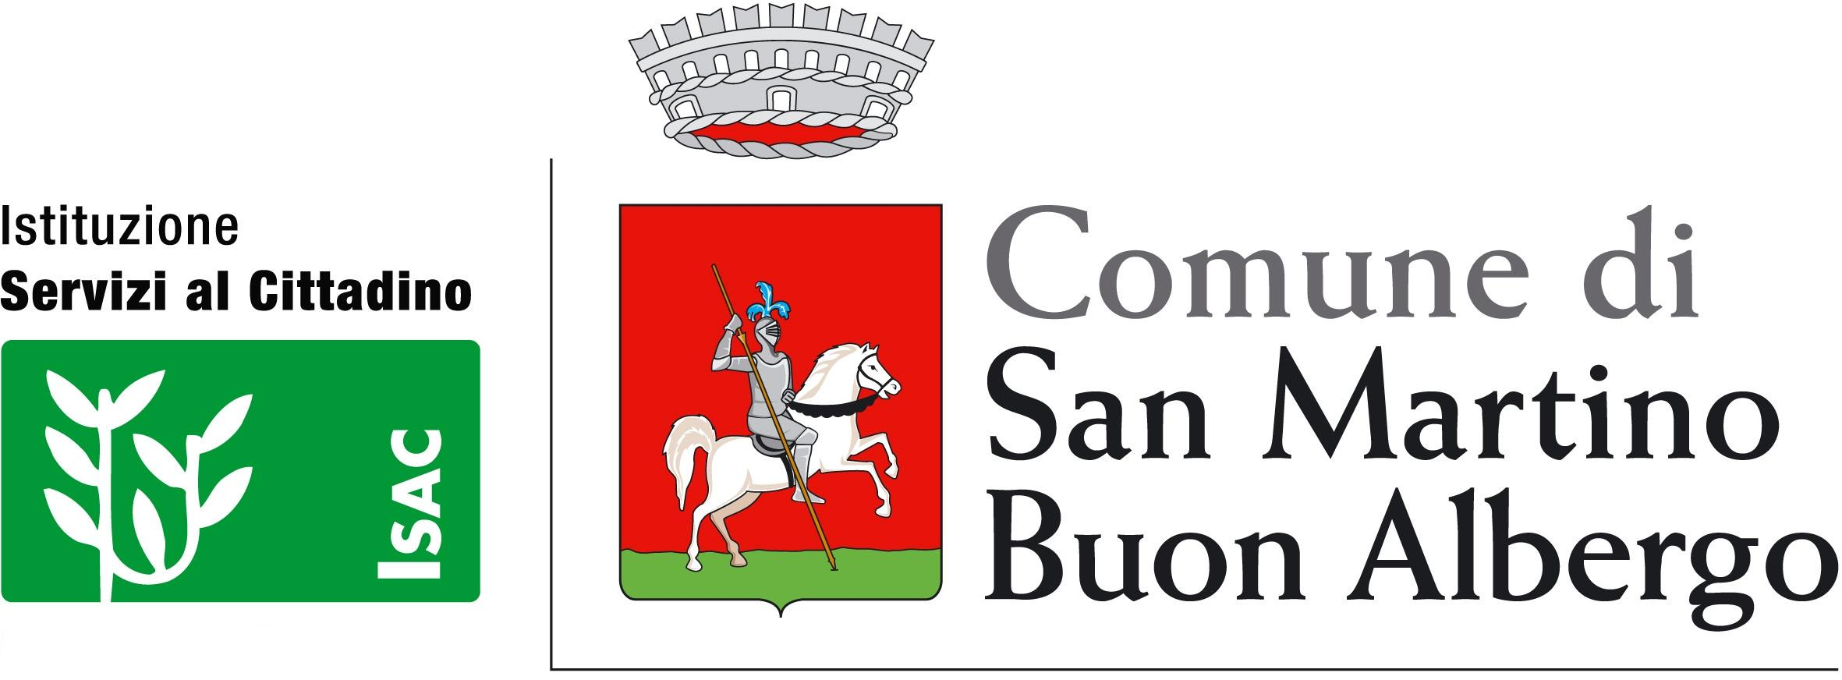
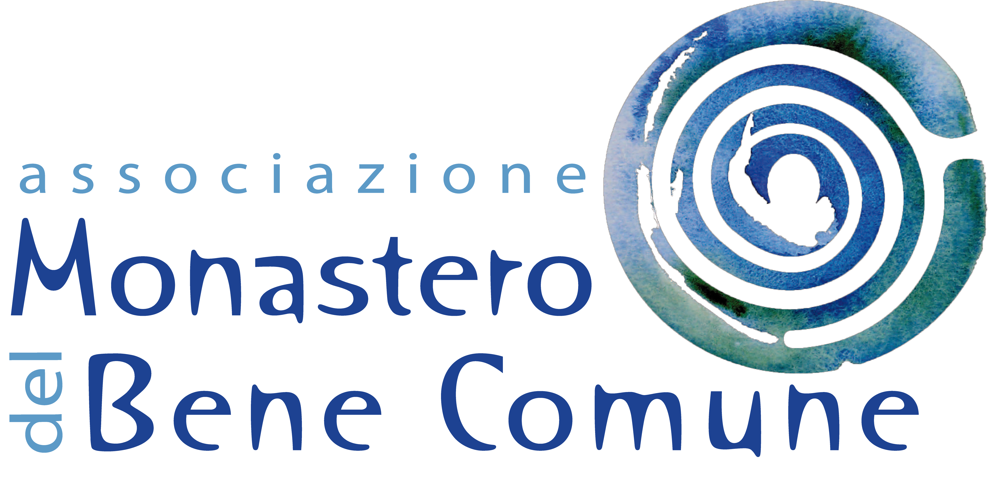



DA IMMIGRATO A CITTADINO
Il mio diritto e il peso della mia responsabilità

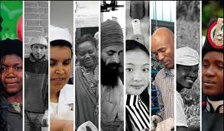

MARTEDI’, 09 APRILE 2013 ore 20.30
BIBLIOTECA D. LORENZO MILANI, SAN MARTINO BUON ALBERGO (VERONA), Piazza del Popolo, 1

DIALOGO E RIFLESSIONE CON DIVERSI TESTIMONI CITTADINI IMMIGRATI RESIDENTI
Plange Mabel
Ekata Vera
Belbouli Radouane
Afrim Paul
Saliou Mohamed
Irorere Ife
Numrud Formaev
Almir Rasiti
Lektif Mohamed
Adadevoh Marta
Seredine Rachida
Ziadeh Mohamed
El Himer Soufiane
Natalia Gutan
Bakari Abiba e Ahmed e altri ancora.....
Saluti:

Fabio Montoli, presidente Isac (Servizio per il cittadino di San Martino Buon Albergo)

Presentazione dei testimoni.
Jean-Pierre Sourou Piessou (operatore e mediatore interculturale Sportello Immigrazione)

